ΔΙΕΘΝΕΣ ΠΑΝΕΠΙΣΤΗΜΙΟ ΕΛΛΑΔΟΣ
ΤΜΗΜΑ ΤΕΧΝΟΛΟΓΩΝ ΓΕΩΠΟΝΩΝ
ΚΑΤΕΥΘΥΝΣΗ ΖΩΙΚΗΣ ΠΑΡΑΓΩΓΗΣ
ΜΕΛΙΣΣΑ ΚΑΙ ΠΕΡΙΒΑΛΛΟΝ  [Ο ρόλος της μέλισσας στην επικονίαση και στη διατήρηση των οικοσυστημάτων] | «Μπορείς ποτέ τα όσα τρως , βρε άνθρωπε τεμπέλη, να τα μασάς σαν μέλισσα και να τα βγάζεις μέλι; »  Ιωάννα Κορέντζελου  Εισηγητής: Βασίλειος Σκαπέτας

ΠΕΡΙΕΧΟΜΕΝΑ

- ΕΙΣΑΓΩΓΗ
  - Η ΜΕΛΙΣΣΑ
  - ΜΕΛΙΣΣΟΚΟΜΙΑ ΣΤΗΝ ΕΛΛΑΔΑ

- ΜΕΛΙΣΣΑ ΚΑΙ ΟΙΚΟΣΥΣΤΗΜΑ
  - ΟΙΚΟΣΥΣΤΗΜΑ
  - ΕΠΙΡΡΟΗ ΤΗΣ ΜΕΛΙΣΣΑΣ ΣΤΟ ΟΙΚΟΣΥΣΤΗΜΑ

- ΕΠΙΚΟΝΊΑΣΗ
  - ΓΕΝΙΚΑ ΣΤΟΙΧΕΙΑ ΓΙΑ ΤΗΝ ΕΠΙΚΟΝΙΑΣΗ
  - ΟΦΕΛΗ ΕΠΙΚΟΝΙΑΣΗΣ
  - ΜΕΛΙΣΣΕΣ ΚΑΙ ΕΠΙΚΟΝΙΑΣΗ

- ΜΕΛΙΣΣΑ ΚΑΙ ΓΕΩΡΓΙΑ
  - ΕΠΙΚΟΝΙΑΣΗ ΚΑΙ ΓΕΩΡΓΙΑ
  - ΑΝΑΓΚΗ ΒΕΛΤΙΩΣΗΣ ΕΠΙΚΟΝΙΑΣΗΣ

- Ο ΡΟΛΟΣ ΤΗΣ ΜΕΛΙΣΣΑΣ ΣΤΗ ΔΙΑΤΡΟΦΗ ΤΟΥ ΑΝΘΡΩΠΟΥ
  - ΠΡΟΙΟΝΤΑ ΒΑΣΙΣΜΕΝΑ ΣΤΗΝ ΕΠΙΚΟΝΙΑΣΗ ΤΩΝ ΜΕΛΙΣΣΩΝ
  - ΠΡΟΙΟΝΤΑ ΜΕΛΙΣΣΑΣ ΠΡΟΣ ΒΡΩΣΗ

- ΜΕΛΙΣΣΑ ΚΑΙ ΚΛΙΜΑΤΙΚΗ ΑΛΛΑΓΗ
  - ΕΠΙΠΤΩΣΕΙΣ ΤΗΣ ΚΛΙΜΑΤΙΚΗΣ ΑΛΛΑΓΗΣ ΣΤΙΣ ΜΕΛΙΣΣΕΣ
  - ΚΙΝΔΥΝΟΙ ΜΕΙΩΣΗΣ- ΕΞΑΦΑΝΙΣΗΣ ΤΩΝ ΜΕΛΙΣΣΩΝ

- ΣΥΜΠΕΡΑΣΜΑΤΑ

- ΦΩΤΟΓΡΑΦΙΕΣ

- ΒΙΒΛΙΟΓΡΑΦΙΑ

- ΕΙΣΑΓΩΓΗ

1.1 Η ΜΕΛΙΣΣΑ

Η Μέλισσα (Apis). Ανήκει στο γένος Υμενόπτερων εντόμων της οικογένειας των μελισσιδών που περιλαμβάνει τέσσερα είδη, εκ των οποίων το πιο γνωστό είναι η μέλισσα η μελιτοφόρα (Apis mellifera) που παράγει το μέλι και που ήταν το πρώτο είδος που εξημερώθηκε από τον άνθρωπο. Το είδος της μελιτοφόρου μέλισσας της, διακρίνεται σε τρεις βασικές ομάδες, που η κάθε ομάδα έχει και μερικές φυλές. Η καθεμιά από τις παρακάτω ομάδες έχει τα δικά της βασικά διακριτά χαρακτηριστικά.
Μέσης Ανατολής
Τροπικής Αφρικής
Μεσογείου
Δυτικής Μεσογείου-Βορείου Αφρικής
Δυτικής Μεσογείου Βόρειας Ευρώπης
Κεντρικής Μεσογείου Νοτιοανατολικής Ευρώπης

Η μέλισσα ζει στη Γη το λιγότερο 15 εκατομμύρια χρόνια. Το σώμα των μελισσών έχει συνολικό μήκος 1,5 εκ και αποτελείται από τρία μέρη το κεφάλι, το θώρακα και την κοιλία. Στο κεφάλι των μελισσών υπάρχουν δυο μεγάλα και σύνθετα μάτια στα πλάγια και τρία απλά στο πάνω μέρος που σχηματίζουν ένα τρίγωνο, αυτό της δίνει τη δυνατότητα να βλέπει ταυτόχρονα προς όλες τις κατευθύνσεις. Από το τμήμα που βρίσκεται ανάμεσα στα μάτια, φυτρώνουν δυο κεραίες, πάνω στις οποίες βρίσκονται τα αισθητήρια όργανα της ακοής και της όσφρησης.
Η κοιλιά είναι χωρισμένη σε δακτυλίους, που ανάμεσά τους βρίσκονται οι κηρογόνοι αδένες. Ο τελευταίος απ' τους δακτυλίους έχει το κεντρί. Τα αρσενικά δεν διαθέτουν ούτε κηρογόνους αδένες ούτε κεντρί.
Στο στόμα η μέλισσα έχει μια γλώσσα μακριά, παχιά και εύκαμπτη, με την προβοσκίδα ρουφά το νέκταρ από τα λουλούδια και χρησιμεύει σαν όργανο αφής και γεύσης. Στο θώρακα στηρίζονται δυο ζευγάρια διάφανα, λεπτά αλλά δυνατά φτερά με μεμβρανώδη υφή. Η έντονη κίνηση των φτερών της μέλισσας προκαλεί το χαρακτηριστικό τους ζουζούνισμα. Τα 6 πόδια της μέλισσας είναι κι αυτά τριχωτά και τελειώνουν στις άκρες τους σε νύχια αγκιστρωτά. Στα πίσω πόδια της έχει μικρές κοιλότητες, που λέγονται καλάθια και χρησιμεύουν για τη μεταφορά της γύρης.
Στην άκρη της κοιλιάς της υπάρχει το κεντρί το οποίο είναι κούφιο και συγκοινωνεί με έναν αδένα, που έχει μέσα δηλητήριο. Είναι το μοναδικό της όπλο εναντίον των εχθρών της.
Η μέλισσα δεν αναπνέει όπως ο άνθρωπος, αλλά έχει τρύπες στο σώμα, μέσα από τις οποίες περνά ο αέρας.
Η μέλισσα, την άνοιξη και το καλοκαίρι τρέφεται από τη γύρη και το γλυκό νέκταρ των λουλουδιών ενώ το χειμώνα τρέφεται με μέλι, που έχει αποθηκεύσει στις κηρήθρες της κυψέλης.
Οι μέλισσες κατατάσσονται στα πιο κοινωνικά όντα και ανήκουν στην κατηγορία των εντόμων που παρουσιάζουν σαφή ιεράρχηση και ζουν σε μεγάλες οικογένειες, μέσα σε κυψέλες. Μέσα σε κάθε κυψέλη υπάρχουν τρία είδη μελισσών: η βασίλισσα, οι εργάτριες και οι κηφήνες. Η βασίλισσα είναι η μόνη γόνιμη θηλυκή μέλισσα μέσα στην κυψέλη και είναι ο αρχηγός της. Μοναδική της αποστολή είναι να εξασφαλίζει τον πολλαπλασιασμό της οικογένειας και να γεννά αυγά. Γεννάει δύο ειδών αυγά: τα γονιμοποιημένα, από τα οποία βγαίνουν οι εργάτριες, και τα αγονιμοποίητα αυγά, από τα οποία θα βγουν οι κηφήνες. Οι κηφήνες είναι τα ελάχιστες αρσενικές παρουσίες της κυψέλης που προορίζονται για να γονιμοποιήσουν μόνο μια φορά τη βασίλισσα και στη συνέχεια θανατώνονται.
Η βασίλισσες των μελισσών έχουν πολύ μεγαλύτερο προσδόκιμο ζωής από τις άλλες μέλισσες και ζουν πολύ περισσότερο από αυτές, αυτό οφείλεται στην διατροφή τους. Έτσι , μια βασίλισσα μέλισσα αναμένεται να ζήσει μεταξύ 3 και 5 ετών. Οι εργάτριες μέλισσες έχουν πολύ μικρότερη διάρκεια ζωής από τις βασίλισσες και η διάρκεια ζωής τους εξαρτάται από το πότε γεννιούνται. Οι εργάτριες μέλισσες που γεννιούνται την άνοιξη – καλοκαίρι ζουν μόνο 6 έως 8 εβδομάδες δουλεύοντας πολύ εντατικά.
Ωστόσο, οι εργάτριες μέλισσες που γεννιούνται πριν από το χειμώνα ζουν 4 έως 6 μήνες . Η κύρια δουλειά τους κατά τη διάρκεια του χειμώνα είναι να κρατηθεί η αποικία και η βασίλισσα ζεστή. Οι κηφήνες ζουν από 3 εβδομάδες έως 3 μήνες , αλλά πεθαίνουν και μετά το ζευγάρωμα με τη βασίλισσα. Αυτή η ευκαιρία θα μπορούσε να προκύψει σε οποιοδήποτε σημείο της μικρής ζωής ενός κηφήνα.

1.2 ΜΕΛΙΣΣΟΚΟΜΙΑ ΣΤΗΝ ΕΛΛΑΔΑ

Η μελισσοκομία είναι κλάδος της εντομολογίας, που ασχολείται με τη μελέτη της ζωής της μέλισσας., τόσο από θεωρητικής όσο και από πρακτικής πλευράς. Η μελέτη αυτή ξεκινά από τη βιολογία και οικολογία της μέλισσας μεχρι τη φροντίδα και την πλήρη εκμετάλλευση του καταπληκτικού αυτού εντόμου. Η μέλισσα είναι από τα ελάχιστα είδη των εντόμων που ο άνθρωπος προσπάθησε να εκμεταλλευτεί, βλέποντας ότι θα είχε κάποιο όφελος. Οι μέλισσες εκτρέφονται για το μέλι και τα άλλα προϊόντα που παράγουν, για την επικονιαστική τους δράση στα καλλιεργούμενα φυτά αλλά ακόμη και για ευχάριστη ερασιτεχνική απασχόληση.
Η προσπάθεια αυτή του ανθρώπου να εξημερώσει τη μέλισσα δεν είναι νέα. Υπάρχει μάλιστα μια τοιχογραφία στην Μπικόρπ της Ισπανίας, η οποία θεωρείται τουλάχιστον 15.000 χρόνων, όπου εμφανίζει έναν άνθρωπο που προσπαθεί να πάρει μέλι από μελίσσι ενώ έχουν βρεθεί αντίστοιχες παραστάσεις στις Πυραμίδες της Αιγύπτου. Επί πολλούς αιώνες το μέλι ήταν η μόνη γνωστή γλυκαντική ουσία. Λέγεται μάλιστα ότι το νέκταρ ήταν η τροφή των Θεών του Ολύμπου. Στην Αρχαία Ελλάδα Ο Ησίοδος και ο Πίνδαρος αναφέρουν ότι ο Αρισταίος, γιος του Απόλλωνα και της Κυρήνης ήταν ο εισηγητής της καλλιέργειας των μελισσών και πατέρας της σύγχρονης μελισσοκομίας, ενώ υπάρχουν κείμενα του Αριστοτέλη που καταγράφουν τις ήδη διαδεδομένες πρακτικές που ασκούνταν τη δεδομένη περίοδο. Παλαιότερα οι μέλισσες εκτρέφονταν σε κοφίνια διάφορων τύπων, σε ξύλινα κιβώτια, σε πήλινα δοχεία, σε κοίλους κορμούς δέντρων κλπ. Ο μελισσοκόμος έπαιρνε απλώς μερικές κηρήθρες, τις συνέθλιβε και αποκτούσε ένα προϊόν μέτριας ποιότητας. Σήμερα η εξέλιξη της κτηνιατρικής επιστήμης αλλά και η εισαγωγή σύγχρονων μεθόδων και καινοτομιών έχουν συμβάλλει στην ποσοτική αύξηση αλλά και στην αναβάθμιση της ποιότητας της παραγωγής μελιού, καθώς και στη βελτίωση των συνθηκών διαβίωσης για τον παραγωγικό πληθυσμό του μελισσιού.

- ΜΕΛΙΣΣΑ ΚΑΙ ΟΙΚΟΣΥΣΤΗΜΑ

2.1 ΟΙΚΟΣΥΣΤΗΜΑ

Οικοσύστημα ή οικολογικό σύστημα είναι μια οργανωμένη λειτουργική μονάδα, στην οποία υπάρχει στενή αλληλεπίδραση και αλληλεξάρτηση μεταξύ των βιοτικών και των αβιοτικών παραγόντων, υπάρχει δηλαδή μια συνεχής ροή ενέργειας και μια κυκλοφορία θρεπτικών στοιχείων μεταξύ των ζωντανών (βιοτικών) και μη (αβιοτικών) μερών της. Είναι συνεπώς τα οικοσυστήματα, πολύπλοκα δυναμικά πλέγματα αλληλεπιδράσεων και αλληλεξαρτήσεων μεταξύ των κοινοτήτων οι οποίες τα συνθέτουν και βρίσκονται σε μια συνεχή μεταβολή και εξέλιξη. Για το πολύπλοκο αυτό σύστημα υπάρχουν δύο τρόποι προσέγγισης (Odum 1983). O ένας είναι ο ολικός τρόπος προσέγγισης, σύμφωνα με τον οποίο το σύστημα εξετάζεται ως μια ενιαία μονάδα, χωρίς να δίνεται ιδιαίτερη σημασία στα συστατικά του μέρη. Ο άλλος είναι ο μερικός τρόπος προσέγγισης, με τον οποίο η εξέταση επικεντρώνεται στα διάφορα μέρη του συστήματος χωριστά. Όμως, επειδή στην Οικολογία το άθροισμα των μερών δεν ισούται με το σύνολο, η ολική αντιμετώπιση ενός συστήματος είναι ορθότερη από τη μεμονωμένη μελέτη των μερών του. Τέλος, από βιολογικής πλευράς, κάθε οικοσύστημα μπορεί να διακριθεί σε δύο μέρη: α) τη βιοκοινότητα, η οποία περιλαμβάνει το σύνολο των φυτών (φυτοκοινότητα) και των ζώων (ζωοκοινότητα) και β) το βιότοπο ή βιοχώρο ή οικότοπο, ο οποίος περιλαμβάνει το κλιματικό και εδαφικό περιβάλλον στο οποίο ζει η βιοκοινότητα.
Η φυσική διαταραχή αποτελεί αναπόσπαστο μέρος της κανονικής λειτουργίας όλων των οικοσυστημάτων, πλην όμως αυτά διαφέρουν, ανάλογα με τον βαθμό της σταθερότητας και της ευστάθειας την οποία κάθε φορά επιδεικνύουν. Άλλωστε, τόσο η σταθερότητα, όσο και η ευστάθεια αποτελούν τις λέξεις κλειδιά για τον τρόπο με τον οποίο τα συστήματα αυτά θα ανταποκριθούν στις ανθρώπινες παρεμβάσεις και στις φυσικές διαταραχές. Σταθερότητα (stability) είναι η τάση ή το μέτρο ενός οικοσυστήματος να φτάσει και να διατηρηθεί σε μια κατάσταση ισορροπίας, είτε αυτή είναι μια μόνιμη και σταθερή κατάσταση, είτε αυτή αποτελεί μια σταθερή ταλάντωση, αντιμετωπίζοντας μια διαταραχή. Εάν το σύστημα είναι άκρως σταθερό, τότε ανθίσταται στην εκκίνηση από μια σταθερή κατάσταση, και εάν είναι διαταραγμένο, ανακάμπτει τάχιστα. Η σταθερότητα δύναται να είναι τοπική αλλά και καθολική. Ως τοπική σταθερότητα χαρακτηρίζεται η τάση ενός συστήματος να επιστρέφει στην αρχική του κατάσταση όταν έχει ήδη υποστεί μια μικρή διαταραχή. Καθολική σταθερότητα θεωρούμε εκείνη την τάση του οικοσυστήματος να επανέλθει στην αρχική του κατάσταση, όταν όμως έχει υποστεί μια μεγάλης κλίμακας διαταραχή.

2.2 ΕΠΙΡΡΟΗ ΤΗΣ ΜΕΛΙΣΣΑΣ ΣΤΟ ΟΙΚΟΣΥΣΤΗΜΑ

H μέλισσα θεωρείται ένας από τους πολυτιμότερους οργανισμούς στο οικοσύστημα, καθώς αποτελεί τον σημαντικότερο επικονιαστή των φυτών στη φύση. Είναι υπεύθυνες για το ένα έκτο της άνθισης φυτικών ειδών σε όλον τον κόσμο και περίπου 400 διαφορετικών ειδών γεωργικών φυτών. Είναι υπαίτιες για την βιωσιμότητα ολόκληρου του πλανήτη. Τα δέντρα, τα φυτά και τα λουλούδια αποτελούν πηγή τροφής και μέρος για να μείνουν τα πλάσματα της φύσης. Η συνύπαρξη ποικίλου αριθμού διαφορετικών ειδών προκαλείται από τη συνεισφορά των μελισσών στο οικοσύστημα. Φημίζονται για την κατασκευή των περίτεχνων κυψελών τους, αλλά βοηθούν επίσης και στην κατασκευή κατοικιών εκατομμυρίων ζώων και εντόμων. Η ύπαρξη τους είναι πολύ σημαντική για την ανάπτυξη των τροπικών δασών και των εύκρατων φυλλοβόλων δέντρων. Οι ιτιές και οι λεύκες δεν θα υπήρχαν δίχως τη γονιμοποίηση των μελισσών. Επίσης, οι μέλισσες ανήκουν στην τροφική αλυσίδα. Το μέλι τους δεν είναι αποκλειστική τροφή των ανθρώπων, αλλά και των ζώων επίσης. Πτηνά, έντομα, και ζώα επιτίθενται σε κυψέλες για να τραφούν από το θρεπτικό μέλι. Αράχνες, λιβελούλες και αλογάκια της παναγίτσας τρέφονται ακόμα και με τις ίδιες τις μέλισσες. Τέλος στις μέλισσες οφείλεται η σε μεγάλο βαθμό η γονιμοποίηση των φυτών.
Η βλάστηση των λαχανικών και των φυτών οφείλεται στη γύρη. Οι μέλισσες καθώς αναζητούν το νέκταρ των λουλουδιών αφήνουν πίσω τους κόκκους γύρης στην επιφάνεια και αυτό φέρνει ως αποτέλεσμα την ανάπτυξη και παραγωγή των τροφίμων. Το αρσενικό τμήμα του λουλουδιού (ανθήρας) και το θηλυκό μέρος (στίγμα) προκαλούν αυτή τη μοναδική ιδιότητα της μεταφοράς που απαιτείται. Στους επικονιαστές δεν βασίζονται μόνο τα φρούτα και τα λαχανικά, αλλά και είδη άγριων φυτών που χρειάζονται έντομα για να αναπτυχθούν. Η εργασία που προσφέρουν οι μέλισσες φέρνει την παραγωγή πολλών σπόρων και καρπών με σκληρό κέλυφος, τα οποία είναι χρήσιμα ως ζωτική πηγή τροφής των άγριων ζώων.

- ΕΠΙΚΟΝΙΑΣΗ

3.1 ΓΕΝΙΚΑ ΣΤΟΙΧΕΙΑ ΓΙΑ ΤΗΝ ΕΠΙΚΟΝΙΑΣΗ

Η επικονίαση είναι μια φυσιολογική διαδικασία που συμβαίνει στον κύκλο ζωής των φυτών. Σε αυτή τη διαδικασία, η γύρη από τους ανθήρες ενός άνθους μεταφέρεται στο στίγμα του ίδιου ή άλλου άνθους του ίδιου είδους φυτού. Στην συνέχεια συντελείται η εκβλάστηση του γυρεόκοκου, η γονομοποίηση του άνθους και η ανάπτυξη του καρπού. Υπάρχουν πολλοί τύποι επικονίασης , αλλά το βασικό αποτέλεσμα είναι το ίδιο. Η διαδικασία της επικονίασης διασφαλίζει ότι η ποικιλία των τύπων φυτών παραμένει μέσα από επικονιαστές όπως οι μέλισσες, τα πουλιά και τα έντομα. Μερικά φυτά απαιτούν επικονίαση από ένα άλλο φυτό (διασταυρούμενη επικονίαση), μερικά όμως είναι σε θέση να το κάνουν τα ίδια για τον εαυτό τους (αυτεπικονίαση)
Η επικονίαση σαφώς και συμβαίνει στη φύση, αλλά και ο άνθρωπος μπορεί να προκαλέσει κάποια είδη επικονίασης επίσης.

ΕΠΙΚΟΝΙΑΣΗ ΣΤΗ ΦΥΣΗ

Πρόκειται για την επικονίαση που συμβαίνει από μόνη της στη φύση με τη βοήθεια των εντόμων, των ζώων ή του ανέμου και του νερού. Με αυτόν ακριβώς τον τρόπο προέκυψε η αναπαραγωγή των φυτών. Έτσι λοιπόν αναπαράγονται τα φυτά εδώ και εκατομμύρια χρόνια.
Αυτό έρχεται σε αντίθεση με την "νεότερη" πρακτική υβριδισμού, όπου τα φυτά με διάφορα χαρακτηριστικά που θεωρούνται επιθυμητά, είναι σκόπιμα επικονιασμένα για εμπορικούς ή άλλους βοτανικούς σκοπούς.
Η επικονίαση στη φύση προκύπτει είτε μέσω της αυτεπικονίασης όπου το αρσενικό στοιχείο του άνθους παράγει την απαιτούμενη γύρη η οποία και προορίζεται για να επικονιάσει το θηλυκό άνθος του ίδιου όμως φυτού.

Η διασταυρούμενη επικονίαση λαμβάνει χώρα όταν το αρσενικό άνθος ενός φυτού είναι σε θέση να επικονιάσει το θηλυκό ενός άλλου φυτού του ίδιου είδους.
Αυτεπικονίαση
Η αυτεπικονίαση προκύπτει σε διαφορετικές μορφές. Ορισμένα είδη φυτών παράγουν άνθη με αρσενικά και θηλυκά στοιχεία μέσα στο ίδιο άνθος ενώ άλλα φυτά παράγουν ξεχωριστά αρσενικά και θηλυκά άνθη στο ίδιο φυτό.
- Πλεονεκτήματα αυτεπικονίασης
προκύπτουν απόγονοι που είναι ουσιαστικά ένα πιστό αντίγραφο του αρχικού φυτού. Πρόκειται για μια μορφή αναπαραγωγής φυτών που δεν καταπονεί το αρχικό φυτό και δεν απαιτεί για την πραγματοποίησή της πολλή ενέργεια και αποθηκευμένα θρεπτικά συστατικά.
Επίσης, το μέγεθος του άνθους είναι αδιάφορο σε αυτήν την περίπτωση διότι δε χρειάζεται να είναι ελκυστικό στα έντομα ή στα ζώα. Επίσης, δεν είναι απαραίτητο να παράγει άρωμα ή ποσότητες νέκταρ.
- Μειονεκτήματα αυτεπικονίασης
Τα ελαττωματικά γονίδια, εάν αυτά υπάρχουν, θα μεταφερθούν από τη μία γενεά φυτών στην επόμενη. Τα φυτά που αναπαράγονται με αυτό τον τρόπο συχνά παράγουν σπόρους κακής ποιότητας σε σύγκριση με εκείνους που προκύπτουν από διασταυρούμενη επικονίαση.

Διασταυρούμενη επικονίαση
Σε αντίθεση με την αυτεπικονίαση, σε αυτήν την περίπτωση, ο στόχος είναι να τοποθετηθεί η γύρη από τον ανθήρα του ενός φυτού στο στίγμα ενός άλλου φυτού. Αυτό μπορεί να συμβεί με τη βοήθεια όπως ήδη είπαμε, των εντόμων, των ζώων κ.α.

Τα πτηνά, οι νυχτερίδες, τα έντομα, οι αράχνες, τα ζώα και κάθε άλλο ζωντανό είδος μπορούν να βοηθήσουν άμεσα στην επικονίαση πηγαίνοντας από άνθος σε άνθος αναζητώντας ένα γεύμα ή μπορεί να μεταφέρουν τη γύρη κατά λάθος, κοντά σε γόνιμα άνθη.
Ο άνεμος και το νερό είναι επίσης υπεύθυνοι για το 10% περίπου της επικονίασης. Ωστόσο, το μεγαλύτερο ποσοστό της επικονίασης εκτελείται από ζώντες οργανισμούς.
- Πλεονεκτήματα
Η διασταυρούμενη επικονίαση μπορεί να προσφέρει πλεονεκτήματα σε ένα φυτικό είδος, μέσω πιθανών, υγιέστερων απογόνων. Νέες ποικιλίες φυτικών ειδών εντός φυτικών γενών μπορούν και έχουν δημιουργηθεί με διασταυρωμένη επικονίαση. Τα φυτά που αναπαράγονται με διασταυρούμενη επικονίαση τείνουν να παράγουν και μεγαλύτερες ποσότητες σπόρων.
- Μειονεκτήματα
Σε αντίθεση με την αυτο-επικονίαση, σε αυτή την περίπτωση η αναπαραγωγή είναι αβέβαιη. Και οι δύο πλευρές μπορούν να είναι έτοιμες, πρόθυμες και ικανές να αναπαραχθούν αλλά χωρίς τα μέσα της επικονίασης (ζώα και φυτά), η αναπαραγωγή δε θα συμβεί ποτέ.
Επίσης, τα φυτά τα οποία αποτελούν τους επικονιαστές άλλων, χρησιμοποιούν τεράστιες ποσότητες ενέργειας για αυτή τη διαδικασία (μεγάλες ποσότητες γύρης, μεγάλα και αρωματικά άνθη), προκειμένου να είναι ελκυστικά.

ΤΕΧΝΗΤΗ ΕΠΙΚΟΝΙΑΣΗ

Επικονίαση με το χέρι: είναι η πιο συνηθισμένη μέθοδος που χρησιμοποιείται για θερμοκηπιακές καλλιέργειες. Είναι μια φθηνή και ευέλικτη λύση, η οποία εάν εκτελείται σωστά, είναι εξαιρετικά αποτελεσματική. Το κύριο μέλημα με την επικονίαση με το χέρι είναι η αυστηρή τήρηση χρονοδιαγράμματος. Η γύρη είναι βιώσιμη μόνο για μια σύντομη χρονική περίοδο και τα άνθη ανοίγουν γρήγορα κάτω από καλές συνθήκες ανάπτυξης, οπότε υπάρχει μία πολύ συγκεκριμένη και κατάλληλη στιγμή εφαρμογής της γονιμοποίησης. Για τα αυτο-γονιμοποιούμενα φυτά, όπως οι τομάτες, η επικονίαση περιλαμβάνει απλώς το κτύπημα, το κούνημα ή το κτύπημα του στελέχους πίσω από το άνθος.
- Τεχνητή επικονίαση μέσω του ανέμου
Οι καλλιέργειες όπως οι φράουλες είναι σε μεγάλο βαθμό αυτό-επικονιαζόμενες. Ένα τρόπος για να βοηθήσουμε αυτές τις καλλιέργειες είναι και η χρήση τεχνητού ανέμου. Αυτό συνεπάγεται τη μετακίνηση μεγάλων ανεμιστήρων αέρα κατά μήκος των σειρών καλλιέργειας στο ύψος των φυτών, μόλις αρχίσει η ανθοφορία.

- Τεχνητή μέλισσα
Στην περίπτωση των θερμοκηπιακών καλλιεργειών, καλλιέργειες όπως η τομάτα ή το πεπόνι, μπορούν να επικονιασθούν από τις μέλισσες οι οποίες εισάγονται στο θερμοκήπιο μέσω των φορητών κυψελών.

3.2 ΟΦΕΛΗ ΕΠΙΚΟΝΙΑΣΗΣ

- Υγιές οικοσύστημα
Τα περισσότερα φυτά που απαντώνται σε φυσικούς οικότοπους απαιτούν επικονίαση από ζώα. Τα φυτά δημιουργούν το θεμέλιο των χερσαίων αλυσίδων τροφίμων. Τα φυτοφάγα τρώνε τα φρούτα, τα φυτά και το φύλλωμα, και αυτά τα φυτοφάγα ζώα είναι κυνηγημένα από σαρκοφάγα ζώα . Επιπλέον, τα φυτά προσφέρουν ενδιαιτήματα για πολλά είδη ζώων. Ως αποτέλεσμα, για να διατηρηθεί η ποικιλομορφία του οικοσυστήματος, είναι σημαντική η υγιής επικονίαση και οι επικονιαστές .
- Μειώστε την περιεκτικότητα σε διοξείδιο του άνθρακα στον αέρα
Περίπου το 80% των ανθισμένων φυτών θέλουν να συνεχίσουν να αναπαράγουν επικονίαση. Εάν δεν υπάρχει διαδικασία επικονίασης, θα παραμείνει μόνο ένας μικρός αριθμός ανθισμένων φυτών στον πλανήτη Γη. Και έτσι, θα αυξήσει επίσης την παρουσία διοξειδίου του άνθρακα στην ατμόσφαιρα. Τα ανθοφόρα φυτά χρησιμοποιούν διοξείδιο του άνθρακα για την ανάπτυξη και τη διαδικασία της φωτοσύνθεσης. Κατά τη διάρκεια αυτής της διαδικασίας, απορροφούν διοξείδιο του άνθρακα και απελευθερώνουν οξυγόνο στην ατμόσφαιρα.
- Διατηρήστε τον κύκλο του νερού
Ο κύκλος του νερού είναι ένας συνδυασμός πολύπλευρων φυσικών διαδικασιών και μία από τις διαδικασίες των σωλήνων t είναι όπου τα φυτά δίνουν υγρασία από το έδαφος στην ατμόσφαιρα μέσω της μεθόδου της διαπνοής. Καλύπτει περίπου το 10% της συνολικής περιεκτικότητας σε υγρασία στην ατμόσφαιρα, ενώ η υπόλοιπη υγρασία 90% προέρχεται από την εξάτμιση από τα υδάτινα σώματα. Και επειδή η επικονίαση συμβάλλει στην ανάπτυξη των σχεδίων, μπορεί να βοηθήσει στη βελτίωση και διατήρηση του κύκλου του νερού στην ατμόσφαιρα. Η γονιμοποίηση βοηθά επίσης στην παραγωγή των απαραίτητων θρεπτικών ουσιών φυσικά.

3.3 ΜΕΛΙΣΣΕΣ ΚΑΙ ΕΠΙΚΟΝΙΑΣΗ

Οι κλασσικές θεωρίες της εξέλιξης θεωρούν την συμπεριφορά των επικονιαστών σαν έναν από τους σημαντικότερους μηχανισμούς για την εξέλιξη και τη διαμόρφωση των φυτικών ειδών. Έτσι πολλά μορφολογικά ή και αναπαραγωγικά γνωρίσματα των φυτών, όπως η μορφολογία του άνθους, η αρχιτεκτονική του φυτού, τα στάδια άνθησης, η ποικιλομορφία των αναπαραγωγικών συστημάτων, έχουν συσχετιστεί με την επιλεκτική δύναμη των εντόμων επικονιαστών στη διάρκεια της εξέλιξής τους. Η εξάπλωση των εντόμων και η προστασία των αναπαραγωγικών οργάνων των φυτών αποτέλεσαν δύο πολύ ισχυρούς εξελικτικούς παράγοντες, γεγονός που αποτελεί μια επιπλέον ένδειξη για τη στενή αλληλεξάρτηση φυτών και εντόμων καθώς και για την παράλληλη εξέλιξή τους. Τα απολιθωμένα ευρήματα δίνουν την ευκαιρία να γίνει σε βάθος διερεύνηση των παραγόντων εκείνων που μαζί με την παράλληλη εξέλιξη των εντόμων και κυρίως των μελισσών βοήθησαν στην κυριαρχία των ανθοφόρων φυτών.
Οι κυριότεροι τρόποι επικονίασης στα αγγειόσπερμα είναι ο άνεμος, τα έντομα και τα πουλιά και σε κάθε περίπτωση η γύρη προσαρμόζεται στον τρόπο με τον οποίο μεταφέρεται. Για παράδειγμα, στην περίπτωση που τα φυτά επικονιάζονται με έντομα, η γύρη είναι γενικά βαριά, κολλώδης και κατάλληλη να προσκολληθεί πάνω στις τρίχες των εντόμων.
Όλα τα φυτά που έχουν φανερά ανθικά μέρη (πέταλα) επικονιάζονται με έντομα. Στα περισσότερα οπωροφόρα (γιγαρτόκαρπα και πυρηνόκαρπα) η επικονίαση γίνεται με έντομακαι γι’ αυτό τα είδη αυτά χαρακτηρίζονται ως εντομόφιλα. Τα άνθη στα εντομόφιλα είδη παρουσιάζουν κατάλληλες προσαρμογές στην κατασκευή τους, ώστε να προσελκύουν ορισμένα είδη εντόμων που είναι χρήσιμα για την επικονίασή τους. Τα πιο σπουδαία είδη εντόμων που συντελούν στη μεταφορά της γύρης στα εντομόφιλα οπωροφόρα, είναι οι άγριες ή ήμερες μέλισσες (Apis mellifera L.) και ορισμένα είδη εντόμων που ανήκουν στα γένη Bombus, Halictus και Andrena.

- ΜΕΛΙΣΣΑ ΚΑΙ ΓΕΩΡΓΙΑ

4.1 ΕΠΙΚΟΝΙΑΣΗ ΚΑΙ ΓΕΩΡΓΙΑ

Η επικονίαση των καλλιεργούμενων φυτών είναι ο σημαντικότερος συντελεστής γεωργικής παραγωγής σε παγκόσμια κλίμακα, με συνεισφορά που ξεπερνά κατά πολύ όλους τους υπόλοιπους παραγωγικούς συντελεστές. Η Ευρωπαϊκή μέλισσα (Apis mellifera L.) είναι ο μεγαλύτερης οικονομικής αξίας επικονιαστής των καλλιεργειών παγκοσμίως. Η παγκόσμια οικονομική αξία που επιτυγχάνεται από την επικονίαση, εκτιμάται ότι κυμαίνεται μεταξύ 235 και 577 δισεκατομμυρίων δολαρίων σε ετήσια βάση. Επιπρόσθετα, χάρη στους επικονιαστές, διατηρείται η άγρια φυτική βλάστηση των φυσικών βοσκοτόπων η οποία αποτελεί πολύτιμη διατροφική πηγή όλων των εκτρεφόμενων ζώων βοηθώντας τα να προσαρμόζονται σε ένα όλο και πιο μεταβαλλόμενο κλίμα . Σε πολλές χώρες, όπως στις Η.Π.Α, οι καλλιεργητές πληρώνουν τους επαγγελματίες μελισσοκόμους για να μεταφέρουν τις κυψέλες τους στις καλλιέργειες, με σκοπό την επικονίαση. Οι υπηρεσίες επικονίασης υποστηρίζουν την παραγωγή 90-130 καλλιεργειών, η συγκομιδή των οποίων, άμεσα και έμμεσα, αντιπροσωπεύει μέχρι το ένα τρίτο της διατροφής των Η.Π.Α. Τα ακαθάριστα έσοδα των υπηρεσιών επικονίασης ανήλθαν σε 655,6 εκατομμύρια δολάρια το έτος 2012. Το κόστος ενοικίασης κυψελών στην καλλιέργεια της αμυγδαλιάς κυμάνθηκε από 165 μέχρι 167 δολάρια ανά κυψέλη το έτος 2016. Συνεκτιμώντας τις υπηρεσίες επικονίασης και την παραγωγή μελιού, η αξία των μελισσών υπολογίζεται ότι ανέρχεται σε 15 δισεκατομμύρια δολάρια στις Η.Π.Α και σε 19 δισεκατομμύρια δολάρια στην Ευρωπαϊκή Ένωση . Συνολικά, οι επικονιαστές συνεισφέρουν 22 δις ευρώ στην ευρωπαϊκή γεωργία κάθε χρόνο.
Στην Ελλάδα όπως είναι γνωστό, το κυριότερο σύστημα άσκησης της επαγγελματικής μελισσοκομίας, είναι το νομαδικό. Οι μελισσοκόμοι μεταφέρουν τις κυψέλες τους στις καλλιέργειες για να πετύχουν ανάπτυξη των μελισσοσμηνών και σε πολλές περιπτώσεις να παράγουν μέλι. Για τη διαπίστωση αν πράγματι γίνεται επιτυχημένη επικονίαση, οι μελισσοκόμοι μπορούν να καταμετρούν τον αριθμό των μελισσών που εισέρχονται με γύρη στην κυψέλη για 1-2 λεπτά, στην αρχή της ανθοφορίας και κατά τη διάρκειά της. Εάν οι μέλισσες περιορίζουν τις επισκέψεις τους στα άνθη για τα οποία τοποθετήθηκαν, πρέπει να προστεθούν και νέες κυψέλες ώστε να διασφαλίζεται το επιθυμητό αποτέλεσμα. Μία άλλη μέθοδος μέτρησης της αποτελεσματικότητας της επικονίασης είναι η θέαση μελισσών σε συγκεκριμένο χρονικό διάστημα, στα επικονιαζόμενα άνθη.
Τα οφέλη από τη χρήση των μελισσών στην επικονίαση των καλλιεργειών είναι:
- αύξηση της καρπόδεσης και της παραγωγής, βελτίωση του μεγέθους και του σχήματος των καρπών σε φρούτα, κηπευτικά, φράουλες, βατόμουρα (blackberry), σμέουρα (raspberry), μύρτιλλα (blueberry), υβρίδια Rubus ή cane berries,
- αύξηση του αριθμού των σπόρων και της περιεκτικότητάς τους σε λάδι, αύξηση της ποσότητας και βελτίωση της ποιότητας της παραγόμενης ίνας στο βαμβάκι,
- αύξηση του αριθμού και μεγέθους σπόρων, περιεκτικότητας σπόρων σε λάδι και της βλαστικότητας στον ηλίανθο,
- αύξηση σποροπαραγωγής σε κηπευτικά (καρότο, σέλινο, κρεμμύδι, ραπανάκι) και σε ψυχανθή (τριφύλλι, μηδική).

4.2 ΑΝΑΓΚΗ ΒΕΛΤΙΩΣΗΣ ΕΠΙΚΟΝΙΑΣΗΣ

Η επαρκής επικονίαση (αυτό- και σταυρεπικονίαση) από μέλισσες έχει ορισμένο αποτέλεσμα στην αύξηση της καρπόδεσης. Οι φραουλιές για παράδειγμα, περιέχουν έναν τεράστιο αριθμό ωοθηκών, καθεμία με μία σπερμοβλάστη. Πρακτικά, όλες αυτές χρειάζεται να γονιμοποιηθούν για να έχουμε κανονική καρπόδεση και εμπορικότητα των καρπών. Συνεπώς έλλειψη ολοκληρωμένης επικονίασης και γονιμοποίησης, οδηγεί σε δυσμορφία των ραγών.
Καρποί και λοβοί οσπρίων μπορούν να παραχθούν με μερικούς μόνο σπόρους, έχοντας γονιμοποιηθεί μόνο μερικές σπερμοβλάστες. Τα άνθη της μηλιάς και της αχλαδιάς έχουν 5 ύπερους, καθένας από τους οποίους περιέχει 2 σπερμοβλάστες. Όταν μόνο μερικές σπερμοβλάστες έχουν γονιμοποιηθεί, τότε οι καρποί είναι περισσότερο επιμήκεις σχηματικά, μπορεί να είναι μικρότεροι σε μέγεθος και οι πρώιμοι καρποί έχουν λιγότερες πιθανότητες να επιβιώσουν. Έτσι η ανάπτυξη μιας ωοθήκης σε καρπό είναι εξαρτημένη από την ανάπτυξη των σπόρων, η οποία είναι από μόνη της στενά συνδεδεμένη με την επαρκή επικονίαση του άνθους και προγενέστερα από αυτό, σε επαρκή αριθμό επισκέψεων από επικονιαστές.
Όλα τα είδη μελισσών, κοινωνικά και μη, είναι σημαντικοί επικονιαστές τόσο των καλλιεργούμενων όσο και των αυτοφυών φυτών. Πολλά φυτά έχουν προσαρμοστεί στην επικονίαση με τις μέλισσες αλλά και πολλά άλλα ωφελούνται από τη δραστηριότητά τους.

Σημαντικότερες καλλιέργειες και η ανάγκη τους για επικονίαση με μέλισσες

Η μεγάλη πυκνότητα των κοινών μελισσών, χαρακτηριστική της Ελλάδος δεν έχει αφήσει να αναδειχθεί το πρόβλημα της επικονίασης των καλλιεργειών και αυτό γιατί οι καλλιεργητές βασίζονται στο γεγονός ότι κάποια μελισσοσμήνη βρίσκονται σχεδόν πάντα κοντά στις καλλιέργειες. Έτσι για την επικονίαση των καλλιεργειών τους οι καλλιεργητές στηρίζονται αποκλειστικά στις μέλισσες
Στους Πίνακες 1 και 2 παρουσιάζονται δεδομένα από τη διεθνή βιβλιογραφία σχετικά με τον αριθμό κυψελών με μέλισσες που προτείνονται για τοποθέτηση, κατά την περίοδο της ανθοφορίας, σε διάφορες καλλιέργειες για παραγωγή καρπών ή για παραγωγή σπόρων, αντίστοιχα.

Πίνακας 1. Καλλιέργειες που χρειάζονται κυψέλες για αύξηση της καρπόδεσης, αύξηση της παραγωγής και βελτίωση της ποιότητας των καρπών.

Καλλιέργεια | Αριθμός κυψελών
Αγγούρι | $$2-6 κυψέλες/10 στρ$$
Ακτινιδιά | $$5-8 κυψέλες/10 στρ$$
Αμυγδαλιά | $$5-10 κυψέλες/10 στρ$$
Αχλαδιά | $$5-8 κυψέλες/10 στρ$$
Βαμβάκι | $$1-10 κυψέλες/10 στρ$$
Βατόμουρα, Σμέουρα, Μύρτιλλα κ.ά. | $$1-10 κυψέλες/10 στρ$$
Βερικοκιά | $$2-5 κυψέλες/10 στρ$$
Δαμασκηνιά | $$2-3 κυψέλες/10 στρ$$
Εσπεριδοειδή | $$ή 2-10 κυψέλες/10 στρ$$
Ηλίανθος | $$4-5 κυψέλες/10 στρ$$
Καρπούζι | $$1-5 κυψέλες/στρ$$
Κερασιά-Βυσσινιά | $$1 κυψέλη/στρ$$
Κολοκύθι | 2-3 κυψέλες/10 στρ
Κουκιά | 2 κυψέλες/10 στρ
Μηλιά | 2-4 κυψέλες/4 στρ
Μελιτζάνα | 1-3 κυψέλες/10 στρ
Πεπόνι | 1-5 κυψέλες/4 στρ
Ροδακινιά-Νεκταρινιά | 1 κυψέλη/4 στρ
Φράουλα | 4-22 κυψέλες/10 στρ

Πίνακας 2. Καλλιέργειες που χρειάζονται κυψέλες για τη σποροπαραγωγή.

Καλλιέργεια | Αριθμός κυψελών
Καρότο | $$7-10 κυψέλες/10 στρ$$
Κρεμμύδι | $$15-30 κυψέλες/10 στρ$$
Μηδική | $$4-8 κυψέλες/4 στρ$$
Ραπανάκι | $$15-17 κυψέλες/10 στρ$$
Σέλινο | $$7-8 κυψέλες/10 στρ$$
Σπαράγγι | $$1-3 κυψέλες/10 στρ$$
Τριφύλλι | $$1-10 κυψέλες/4 στρ$$

- Ο ΡΟΛΟΣ ΤΗΣ ΜΕΛΙΣΣΑΣ ΣΤΗ ΔΙΑΤΡΟΦΗ ΤΟΥ ΑΝΘΡΩΠΟΥ

5.1 ΠΡΟΙΟΝΤΑ ΒΑΣΙΣΜΕΝΑ ΣΤΗΝ ΕΠΙΚΟΝΙΑΣΗ ΤΩΝ ΜΕΛΙΣΣΩΝ

Η συμμετοχή της μέλισσας στην ολοκλήρωση του βιολογικού κύκλου των φυτών, που απορρέει από τη δική της προσπάθεια για επιβίωση, είναι τεράστιας σημασίας, Αν αναλογιστεί κανείς ότι οι μέλισσες αποτελούν το 80% περίπου των επικονιαστικών εντόμων, τότε εύκολα καταλαβαίνουμε την σημαντική προσφορά τους στο φυτικό και ζωικό περιβάλλον καθώς και τα φυτά που αναπτύσονται κατ' επέκταση, αποτελούν τροφή για τα ζώα και τον άνθρωπο.Χαρακτηριστικό είναι το ότι ο Άλμπερτ Αϊνστάιν είχε πει ότι αν κάποτε οι μέλισσες εκλείψουν, το ανθρώπινο είδος δεν θα αργήσει να τις ακολουθήσει.
Ο πιο κάτω πίνακας δίνει μια μικρή εικόνα σχετικά με τα φυτά που είναι απαραίτητα για τη διατροφή του ανθρώπου και βασίζονται κυρίως στην επικονίαση των μελισσών.
Κοινή ονομασία | Εμπορικό προϊόν της επικονίασης
Αβοκάντο | Φρούτο
Αγγούρι | Φρούτο
Ακτινίδιο | Φρούτο
Αλφάλφα | Φρούτο
Αμύγδαλο | Καρύδι
Αχλάδι | Φρούτο
βανίλια | Φρούτο
Βερίκοκο | Φρούτο
Βύσσινο | Φρούτο
Δαμάσκηνο | Φρούτο
Κακάο
Καρπούζι | Φρούτο
Καρύδα | Καρύδι
Καρύδι | Καρύδι
Κάστανο | Καρύδι
Κεράσι | Φρούτο
Κουκιά | Φρούτο
Κουνουπίδι | Σπόρος
Κρεμμύδι | Σπόρος
Λεμόνι
Μανταρίνι | Φρούτο
Μήλο | Φρούτο
Μπρόκολο | Σπόρος
Παντζάρι | Σπόρος
Πεπόνι | Φρούτο
Πιπεριές | Φρούτο
Ροδάκινο, Νεκταρίνι | Φρούτο
Ρόδι | Φρούτο
Σταφύλι | Φρούτο
Σύκο | Φρούτο
Τομάτα | Φρούτο
Φασόλι | Φρούτο, Σπόρος
Φράουλα | Φρούτο

5.2 ΠΡΟΙΟΝΤΑ ΜΕΛΙΣΣΑΣ ΠΡΟΣ ΒΡΩΣΗ

- ΤΟ ΜΕΛΙ
Μέλι είναι το γλυκό προϊόν-τρόφιμο, που παράγουν οι μέλισσες όταν συλλέγουν νέκταρ ή άλλους φυσικούς
χυμούς ή εκκρίσεις εντόμων. Το μεταφέρουν στην κυψέλη τους, όπου το εμπλουτίζουν με
δικές τους ουσίες που συντελούν στη μετατροπή του, το αποθηκεύουν στις κηρήθρες τους,
το ωριμάζουν και στη συνέχεια το σφραγίζουν στεγανοποιώντας το». Είναι ένα φυτικό και
ζωικό προϊόν που κατασκευάζεται στη μοναδική ίσως φυτική βιομηχανία που είναι το
μελίσσι.
Η σύνθεση του μελιού εξαρτάται από πολλούς παράγοντες:
- Τα είδη φυτών από όπου συλλέγουν οι μέλισσες το νέκταρ και το μελίτωμα.
- Τη φύση του εδάφους
- Τη ράτσα των μελισσών
- Τη φυσική κατάσταση του μελισσιού
- Τον τρόπο που αποχωρίζεται το μέλι από την κηρήθρα (φυγοκέντριση – πίεση)
Η σύνθεση μελιού Το μέλι αποτελείται από: 16-17% υγρασία, 77-78% διάφορα σάκχαρα (υδατάνθρακες ), 6% όλα τα υπόλοιπα συστατικά του. Το μέλι περιέχει πάνω από 180 διαφορετικές ουσίες που του δίνουν τον πολύτιμο αυτό χαρακτήρα.
Ειδικότερη ανάλυση δείχνει ότι το μέλι αποτελείται από:
- Υδατάνθρακες
- Οργανικά οξέα (18 στον αριθμό)
- Πρωτεΐνες και αμινοξέα
- Μεταλλικά στοιχεία (κάλιο, χλώριο, ασβέστιο, μαγνήσιο, σίδηρο κ. α.)
- Ένζυμα
- Αναπλαστικά στοιχεία, δηλαδή συμπλέγματα πρωτεϊνών, που είναι η βάση της ζωής
- Βιταμίνες (Β1, Β6, C, D, E, παντοθενικό οξύ, φολικό οξύ κ. α.)
- Φυσικές Αρωματικές ουσίες κ.α
- Γύρη και ίχνη βασιλικού πολτού.

Κατηγορίες μελιού Το ανθόμελο, όταν έχει συγκεκριμένα χαρακτηριστικά, παίρνει την ονομασία του φυτού από το οποίο προέρχεται.
Έτσι έχουμε:
- Μέλι θυμαρίσιο (καλοκαιρινό)
- Μέλι ανοιξιάτικο
- Μέλι ρεικίσιο (φθινοπωρινό)
- Μέλι ηλίανθου
- Μέλι καστανιάς
- Μέλι πολύκομβου
- Μέλι βαμβακιού
Θρεπτική αξία – θεραπευτικές ιδιότητες μελιού
Το μέλι είναι, από τα αρχαία χρόνια μέχρι και σήμερα, η κυριότερη φυσική γλυκαντική ύλη.
έχει τις παρακάτω θεραπευτικές ιδιότητες:
- Μάτια: πριν από 100 χρόνια ο καθηγητής Χάουζερ θεωρούσε το μέλι άριστο θεραπευτικό μέσο στα εγκαύματα των ματιών. Σήμερα, ύστερα από συμβολή ειδικού γιατρού, μπορεί να χρησιμοποιηθεί στην αντιμετώπιση παθήσεων του ματιού.
- Στομαχικές παθήσεις: περιορίζει την έκκριση γαστρικού υγρού και μειώνει την οξύτητα του με αποτέλεσμα τη θεραπεία γαστρεντερικών παθήσεων που προέρχονται από αυξημένη έκκριση γαστρικών υγρών. Βοηθά στο μεταβολισμό και στη θρέψη του οργανισμού.
- Συκώτι: η γλυκόζη που περιέχεται στο μέλι αυξάνει τις εφεδρείες του γλυκογόνου στο συκώτι και συντελεί στην αύξηση της αντίστασης του οργανισμού στις μολύνσεις.
- Νεφρά: το μέλι, λόγω της γλυκόζης που περιέχει, συντελεί στη γρήγορη αποβολή από το αίμα και από τους ιστούς πολλών άχρηστων υλικών. Έχει σαφή διουρητική ενέργεια και χάρη στις αντισηπτικές του ιδιότητες περιορίζει τα βακτηρίδια της ουροδόχου κύστης. 29 Καρδιά: η καρδιά, εργαζόμενη συνεχώς, έχει ανάγκη ενέργειας με τη μορφή γλυκόζης. Το μέλι περιέχει γλυκόζη και επομένως βοηθά και ζωντανεύει την καρδιά.
- Αναπνευστικές οδοί και κρυολογήματα: στην αρχαιότητα ήταν γνωστές οι εισπνοές μελιού. Η περιεκτικότητα του σε βιταμίνη C βοηθά στην αντιμετώπιση των κρυολογημάτων, γιατί μειώνει τις βρογχικές ενοχλήσεις.
- Αϋπνίες: μια γεμάτη κουταλιά του γλυκού σε χλιαρό νερό και… καλή σας νύχτα. Η θαυματουργή και πάλι γλυκόζη, και όχι μόνο, κατευνάζει και ηρεμεί όλο τον οργανισμό.
- Δέρμα: Το μέλι έχει αντιμικροβιακή δράση κι εμποδίζει την ανάπτυξη των βακτηριδίων κι άλλων παθογόνων οργανισμών, γι’ αυτό είναι χρήσιμο για τον καθαρισμό κι απολύμανση πληγών. Η παρουσία του πάνω στην πληγή οδηγεί στην αύξηση της γλουταμίνης, η οποία παίζει σπουδαίο ρόλο στις επανορθωτικές διαδικασίες του οργανισμού, ενώ διεγείρει την αύξηση και την διαίρεση των κυττάρων, με αποτέλεσμα την επούλωση των πληγών. Δυσκοιλιότητα: Το μέλι έχει υψηλή περιεκτικότητα σε χολίνη που βοηθά ιδιαίτερα άτομα που λόγω καθιστικής εργασίας υποφέρουν από δυσκοιλιότητα.
- Μέθη: Βοηθά σημαντικά στον ταχύτερο μεταβολισμό του οινοπνεύματος με αποτέλεσμα να απαλλάσσεται κανείς γρηγορότερα από την κατάσταση μέθης.

- ΒΑΣΙΛΙΚΟΣ ΠΟΛΤΟΣ

Αποτελεί τη μοναδική τροφή των προνυμφών της βασίλισσας, και είναι μια πρωτεϊνούχος ουσία με πολλές θρεπτικές και θεραπευτικές ιδιότητες. Είναι κρεμώδης ουσία που εκκρίνεται από τους υποφαρυγγικούς αδένες των εργατριών μελισσών. Προορίζεται για τη διατροφή όλων των ατελών σταδίων της μέλισσας γι’ αυτό και ονομάζεται «γάλα των μελισσών». Ο βασιλικός πολτός περιέχει ακόμη διάφορα λιπαρά οξέα, όπως τα υδρόξυ λιπαρά οξέα τα δικαρβολικά οξέα ή απλά λιπαρά οξέα τα οποία είναι υπεύθυνα για τις περισσότερες βιολογικές ιδιότητες που έχει ο βασιλικός πολτός.
Ορισμένες ευεργετικές επιδράσεις του, αφορούν την αντιμετώπιση των ρευματικών αρθρίτιδων. Τη μείωση της πίεσης του αίματος, τη θεραπεία της χρόνιας δυσκοιλιότητας, τις αντισηπτικές και μικροβιοκτόνους ιδιότητες, την ενίσχυση της δυναμικότητας του οργανισμού και την αντοχή στις αρρώστιες.
Ακόμη, χρησιμοποιείται στη θεραπεία της νεφρικής ανεπάρκειας, περιέχει γενετήσιες ορμόνες που βοηθούν τους άντρες να βελτιώσουν τη σεξουαλική τους ζωή και να αυξήσουν τη μυϊκή δύναμη, συμβάλλει στην γαλακτοπαραγωγή μετά τη γέννα των γυναικών και στην αποφυγή της αγγείωσης του δέρματος.
Γενικά ο βασιλικός πολτός βελτιώνει τη διάθεση, αυξάνει την ικανότητα για εργασία και την όρεξη και βοηθά στην απόκτηση μεγαλύτερης διανοητικής και σωματικής δύναμης.

- ΠΡΟΠΟΛΗ
Η πρώτη ύλη που παίρνει η μέλισσα από τη φύση είναι η ρητίνη. Τη συλλέγει από τα νέα κλαδάκια των δέντρων, κυρίως του πεύκου, τις ζεστές μέρες. Τη μεταφέρει στα πίσω πόδια της και μετά στην κυψέλη. Εκεί την παραλαμβάνουν οι εργάτριες και αναμιγνύοντάς τη με γύρη και σάλιο, δημιουργούν ένα οικοδομικό υλικό, την πρόπολη, η οποία έχει θεραπευτικές και αντιβιοτικές ιδιότητες.
Η πρόπολη είναι πλούσια σε:
  - αμινοξέα
  - ιχνοστοιχεία
  - βιταμίνη Α
  - βιταμίνη Β1 – Β2 – Β3
  - ασβέστιο
  - μαγνήσιο
  - σίδηρο
  - ψευδάργυρο – πυρίτιο – κάλιο – φώσφορο

Η ρητινώδης αυτή ουσία είναι ένα ισχυρότατο φάρμακο με παγκόσμια, κατόπιν ερευνών και πειραμάτων, αναγνωρισμένες ιδιότητες ως:

  - αντιοξειδωτικές
  - αντιφλεγμονώδεις
  - αντικαρκινικές
  - επουλωτικές
  - αντιβακτηριακές
  - αντιμυκητιακές και
  - αντιαλλεργικές
  - βακτηριοστατικές
  - βακτηριοκτόνες
  - αντιμικροβιακές
  - μυκητοκτόνες και
  - απολυμαντικές ιδιότητες

Σε πειράματα που έχουν γίνει έχει αποδεχθεί η αντιμικροβιακή και μυκητοκτόνος δράσης της, αφού σταμάτησε τη δράση είκοσι πέντε βακτηρίων σε ένα σύνολο είκοσι εννέα ειδών
Έχει αποδειχθεί η ισχυρή της δράση έναντι των ιών:
- της πολιομυελίτιδας..
- του έρπητα (άκρως αποτελεσματική η δράση της στην ίαση, στην επούλωση των τραυμάτων που σχετίζονται με τον ιό και στην ανακούφιση των συμπτωμάτων του)…
- της αδενίτιδας..
- της μυκητώδους στοματίτιδας…

- ΓΥΡΗ

Είναι το προϊόν που συγκεντρώνουν οι μέλισσες από διάφορα λουλούδια.
Είναι η πλουσιότερη φυσική τροφή σε πρωτεΐνες, βιταμίνες, απαραίτητα αμινοξέα, ορμόνες, ένζυμα και άλλα χρήσιμα συστατικά για την διατροφή μας.
Η γύρη έχει υψηλή περιεκτικότητα σε ρουτίνη γνωστή ως βιταμίνη R (60 mg/100gr γύρης), η οποία αυξάνει την αντίσταση των τριχοειδών αγγείων, προφυλάσσοντας έτσι τον οργανισμό από εγκεφαλικές αιμορραγίες.
Η γύρη περιέχει γουαδοτρόπες ορμόνες, που είναι οι βιολογικά δραστικές ουσίες που δρουν απευθείας στους γενετικούς αδένες τόσο του άντρα όσο και της γυναίκας.
Η σπερματογένεση στον άνδρα και η φυσιολογική εξέλιξη των ωοθυλακίων στη γυναίκα καθορίζονται σημαντικά από την παρουσία των ορμονών αυτών.
Είναι η ανθόσκονη που βγαίνει από τους ανθήρες των στημόνων των λουλουδιών.
Από εκεί την μαζεύουν οι μέλισσες με τα πόδια τους και την κουβαλούν στην κυψέλη τους, μέσα σε είδος καλαθάκια που σχηματίζονται στην κλείδωση των δύο τελευταίων ποδιών τους.

- ΜΕΛΙΣΣΑ ΚΑΙ ΚΛΙΜΑΤΙΚΗ ΑΛΛΑΓΗ

6.1 ΕΠΙΠΤΩΣΕΙΣ ΤΗΣ ΚΛΙΜΑΤΙΚΗΣ ΑΛΛΑΓΗΣ ΣΤΙΣ ΜΕΛΙΣΣΕΣ

Οι μεταβολές στις κλιματικές συνθήκες, καταγράφονται ήδη αρνητικές και πολυδιάστατες, τόσο στην ευζωία των μελισσών, όσο τον κλάδο της μελισσοκομίας συνολικά. Τα ευρήματα μιας νέας μελέτης η οποία δημοσιεύθηκε στην επιστημονική επιθεώρηση Ecology Letters, συμβάλλουν στην εξήγηση της σχέσης μεταξύ ενός μεταβαλλόμενου παγκόσμιου κλίματος και μιας δραματικής μείωσης των πληθυσμών των μελισσών παγκοσμίως.
Οι ερευνητές διαπίστωσαν ότι για μερικές αγριομέλισσες, ένα μεταβαλλόμενο κλίμα σημαίνει ότι δεν υπάρχουν αρκετά καλά λουλούδια. Η ερευνητική ομάδα εξέτασε επίσης τις αντιδράσεις των μελισσών σε άμεσες και έμμεσες επιπτώσεις από την αλλαγή του κλίματος. Βρέθηκε ότι οι αφθονίες των μελισσών επηρεάστηκαν κυρίως από τις έμμεσες επιπτώσεις του κλίματος στην διανομή λουλουδιών σε μια εποχή. Καθώς το παγκόσμιο κλίμα αλλάζει βαθμιαία με την πάροδο του χρόνου, αρχίζουν να μετατοπίζονται οι ευαίσθητοι εποχιακοί κύκλοι. Σε κάποιες περιοχές αυτό σημαίνει νωρίτερες χιονοπτώσεις και μια εκτεταμένη εποχή ανθοφορίας.

Αυτές οι κλιματολογικές αλλαγές μπορεί να φαίνονται σαν ένα όφελος για τις μέλισσες,καθώς μια μεγαλύτερη εποχή ανθοφορίας μπορεί να υποδηλώνει περισσότερες ευκαιρίες για τροφή για τις πεινασμένες μέλισσες, ωστόσο οι ερευνητές διαπίστωσαν ότι καθώς το χιόνι λιώνει νωρίτερα και η εποχή της ανθοφορίας επεκτείνεται, αυξάνεται ο αριθμός των ημερών με ανεπαρκή διαθεσιμότητα λουλουδιών, με αποτέλεσμα τη συνολική έλλειψη τροφίμων που συνδέεται με την πτώση του πληθυσμού.

Οι μεταβολές λοιπόν στις κλιματικές συνθήκες επιδρούν στη φυσιολογία των φυτών και επομένως στη χλωρίδα και στην παροχή τροφής προς τις μέλισσες. Η αύξηση της θερμοκρασίας προκαλεί μεταβολές στον βιολογικό κύκλο των μελισσών, αλλά και στον ετήσιο κύκλο ανάπτυξης του μελισσιού. Τα προβλήματα εκτείνονται και στον τομέα της παθολογίας της μέλισσα, καθώς παρατηρείται πληθυσμιακή αύξηση των εχθρών με ταυτόχρονη εξασθένιση του αμυντικού συστήματος του εντόμου και έντονες προσβολές από παθογόνα. Η ολοένα εντατικότερη χρήση φυτοφαρμάκων προκειμένου να αντιμετωπιστούν προβλήματα στον τομέα της φυτικής παραγωγής οδηγούν σε υψηλότερα ποσοστά απωλειών των μελισσών.
Βρετανοί ερευνητές συνέκριναν τις ημερομηνίες δραστηριότητας των μελισσών με τις ημερομηνίες ακμής των ανθών της ορχιδέας. Στη συνέχεια αντιπαράθεσαν τα δεδομένα με τις μετρήσεις θερμοκρασίας για την ίδια περίοδο. Η ανάλυσή τους έδειξε πώς οι πιο θερμές ανοιξιάτικες θερμοκρασίες επηρεάζουν περισσότερο τις μέλισσες από ότι τις ορχιδέες, οδηγώντας τα αυγά να εκκολάπτονται αρκετά νωρίτερα.
Συγκεκριμένα για κάθε βαθμό Κελσίου παραπάνω, οι αρσενικές μέλισσες εκκολάπτονται εννέα μέρες νωρίτερα και οι θηλυκές δεκαέξι, ενώ αντίθετα οι ορχιδέες ανθίζουν μόνο έξι ημέρες νωρίτερα. Επιπλέον, η αυξημένη θερμοκρασία οδηγεί τις θηλυκές μέλισσες να επωάζονται σε παρόμοιο ρυθμό με τις αρσενικές, αντί αργότερα όπως είναι το κανονικό, με αποτέλεσμα να υπάρχουν περισσότερες διαθέσιμες για ζευγάρωμα, μειώνοντας περαιτέρω τις πιθανότητες επικονίασης των φυτών.

6.2 ΚΙΝΔΥΝΟΙ ΜΕΙΩΣΗΣ- ΕΞΑΦΑΝΙΣΗΣ ΤΩΝ ΜΕΛΙΣΣΩΝ

Δεν είναι τυχαίο που πολλοί ειδικοί λένε ότι χωρίς τις μέλισσες η τροφή μας θα περιορίζονταν σε καλαμπόκι, ρύζι και σιτάρι. Το 1/3 των τροφίμων που παράγονται σήμερα παγκοσμίως συνδέονται με την επικονίαση από τις μέλισσες, ενώ από τα 90 καλλιεργούμενα είδη φυτών, τα 70 έχουν ανάγκη τη μέλισσα.
Εάν οι μέλισσες αφανιστούν, οι 71 από τις 100 πιο σημαντικές φυτικές καλλιέργειες παγκοσμίως που επικονιάζονται από τις μέλισσες, θα αρχίσουν να εξαφανίζονται και αυτές. Ειδικότερα, καρποί όπως τα μήλα, οι φράουλες και τα αμύγδαλα θα εμφανίσουν απότομη πτώση.
Η εξαφάνιση των μελισσών όμως θα έχει και καταστροφικές επιπτώσεις στην οικονομία, αν αναλογιστούμε ότι η οικονομική αξία της επικονίασης των μελισσών αποτιμάται σε € 265 δις το χρόνο παγκοσμίως.

- ΣΥΜΠΕΡΑΣΜΑΤΑ

Η μέλισσα είναι ένα από τα σημαντικότερα έντομα στον πλανήτη. Το μικρόσωμο αυτό υμενόπτερο ζει στη γη πολλά εκατομμύρια χρόνια. Η μελέτη της ζωής της και η εκμετάλλευση της γίνονται μέσω της μελισσοκομίας. Η μελισσοκομία στην Ελλάδα υπάρχει από την αρχαιότητα ωστόσο έχει εξελιχθεί κατά πολύ ποιοτικά και ποσοτικά τα τελευταία χρόνια.
Οι μέλισσες θεωρούνται από τους πιο πολύτιμους οργανισμούς στο οικοσύστημα. Συμβάλουν στη διατήρηση και τη σταθερότητα του κυρίως μέσω της επικονίασης των φυτών. Επικονίαση είναι η διαδικασία κατά την οποία η γύρη από τους ανθήρες του άνθους μεταφέρεται στο στίγμα του ίδιου ή άλλου άνθους του ίδιου είδους φυτού. Καθημερινά με το πέταγμα τους και την αναζήτηση τους για νέκταρ οι μέλισσες εκτελούν αυτή τη διαδικασία.
Η επικονίαση είναι απαραίτητη και πολύ σημαντική για την διατήρηση τω φυτών άρα και για τη γεωργία. Χωρίς την επικονίαση των μελισσών τα περισσότερα είδη λαχανικών και φρούτων θα είχαν εκλείψει και η οικονομία του κλάδου θα είχε καταρρεύσει.
Όσο σημαντικές είναι οι μέλισσες για τους υπόλοιπους οργανισμούς του οικοσυστήματος τόσο είναι και για τον άνθρωπο. Η διατροφή του ανθρώπου θα ήταν ελλιπής χωρίς τις μέλισσες καθώς όπως προαναφέρθηκε πλήθος φρούτων και λαχανικών θα είχαν εξαφανιστεί από την τροφική αλυσίδα. Πέρα από αυτά όμως οι μέλισσες προσφέρουν στον άνθρωπο τα πολύτιμα προϊόντα τους όπως ο βασιλικός πολτός, η πρόπολη, η γύρη και φυσικά το μέλι.
Δυστυχώς, η κλιματική αλλαγή που υφίσταται ο πλανήτης έχει φέρει διάφορα προβλήματα στην ευζωία και γενικά στην ύπαρξη των μελισσών. Αυτό είναι αποτέλεσμα ακραίων καιρικών συνθηκών οι οποίες τις επηρεάζουν άμεσα και έμμεσα.
Ένας υποτιθέμενος αφανισμός των μελισσών λοιπόν θα ήταν καταστροφικός τόσο για τον άνθρωπο, σε όλα τα επίπεδα, όσο και για την υπόλοιπη πανίδα και χλωρίδα του πλανήτη.

- ΦΩΤΟΓΡΑΦΙΕΣ

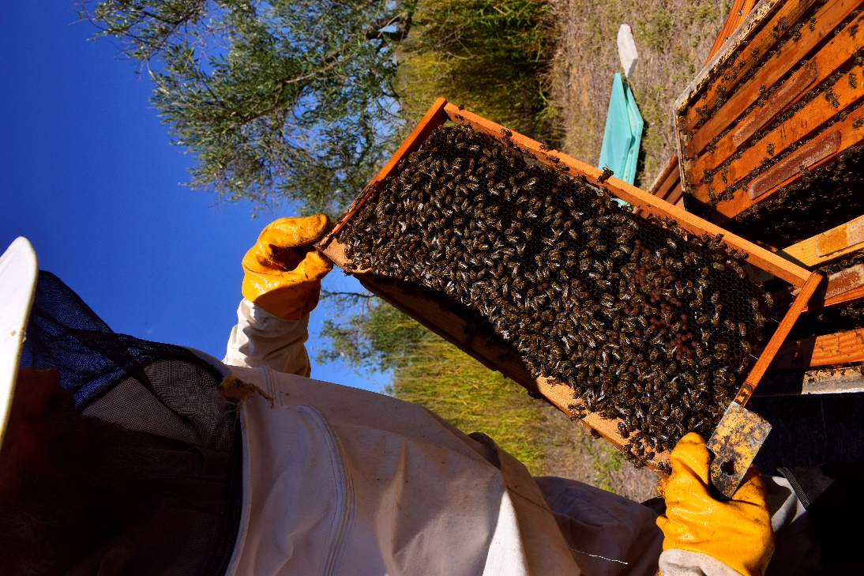Εικ. 1 Έλεγχος πλαισίων για γόνο και μέλι.
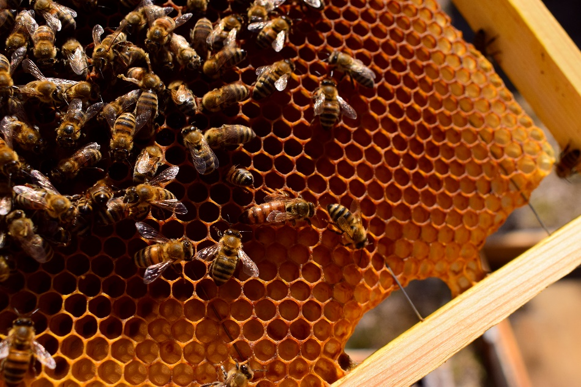
Εικ. 2 Εργάτριες και βασίλισσα

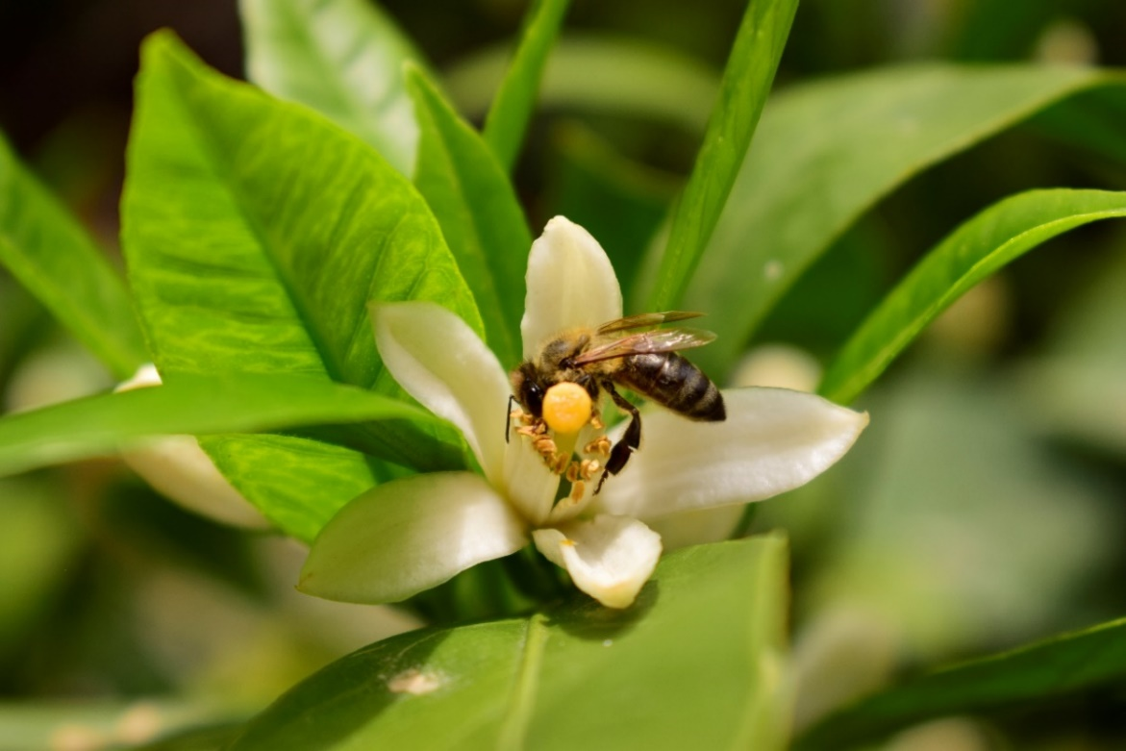
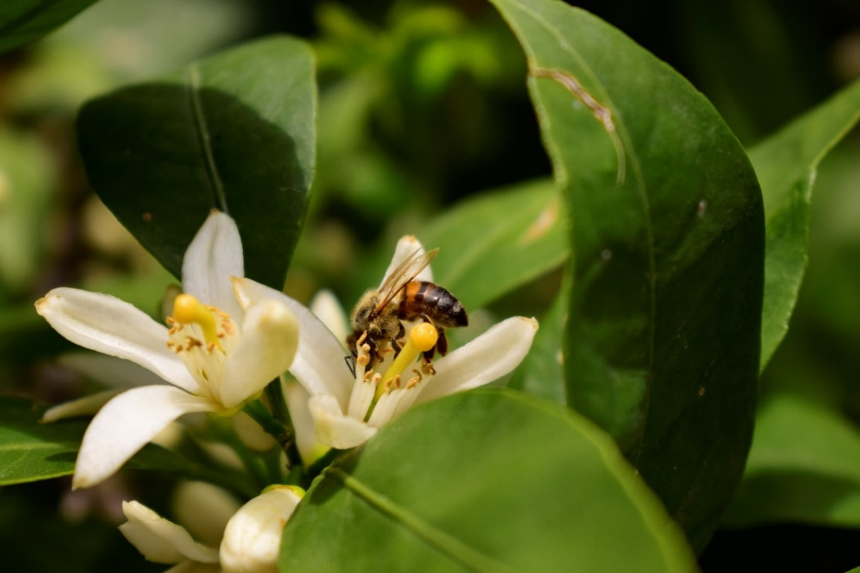
Εικ. 3,4 Συλλογή νέκταρ και γύρης από άνθη μανταρινιάς

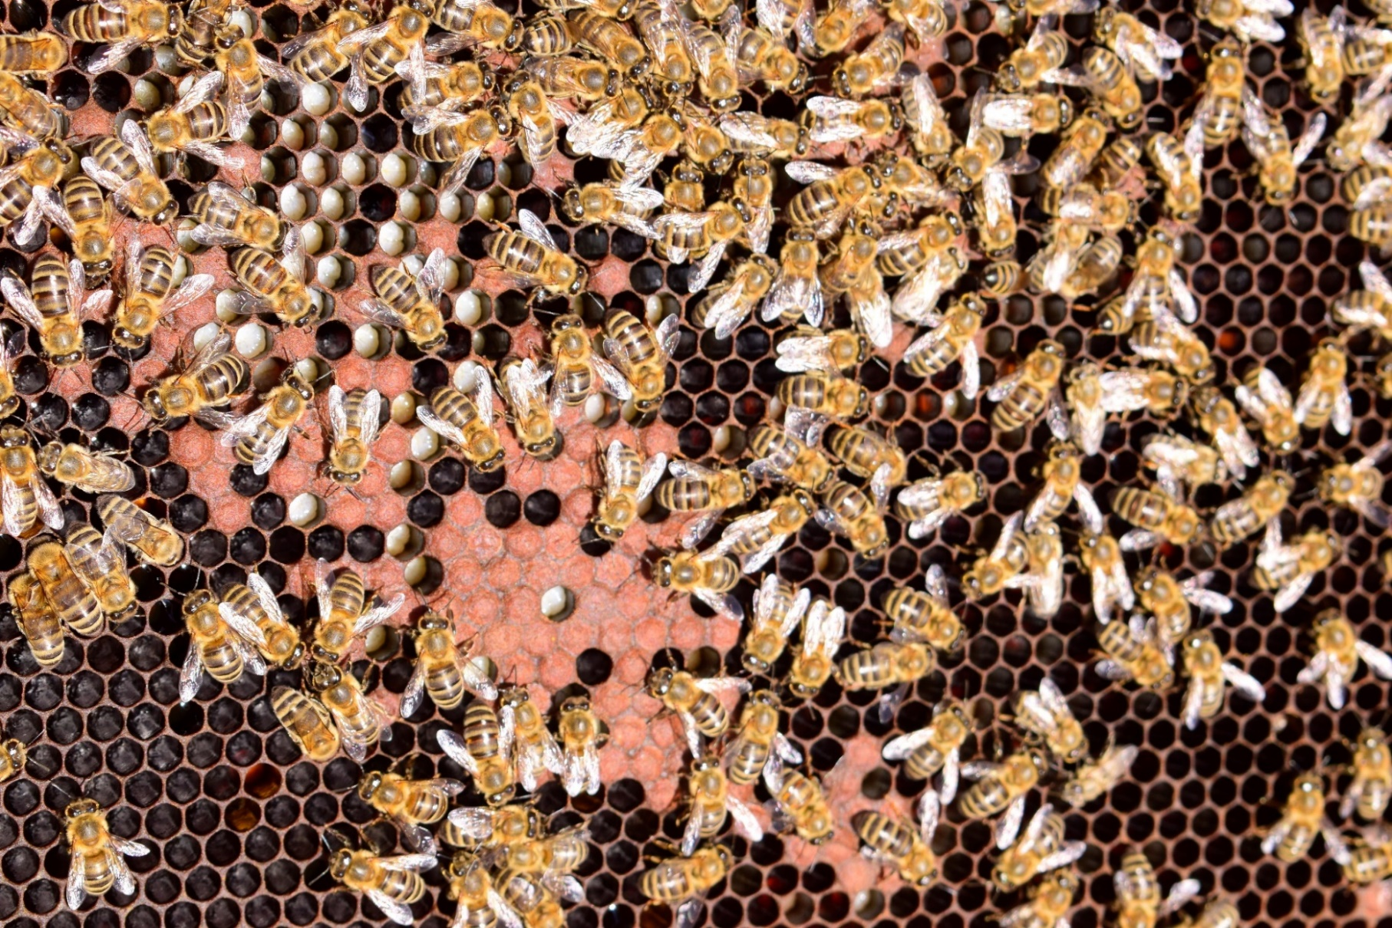
Εικ. 5 Μέλισσες, γόνος και μέλι.

9. ΒΙΒΛΙΟΓΡΑΦΙΑ

Ελληνική Βιβλιογραφία

Δρ. Φανή Χατζήνα (2007) , «Επικονίαση των καλλιεργούμενων φυτών» σελ. 30-34
Ο.Μ.Σ.Ε. Ομοσπονδία Μελισσοκομικών Συλλόγων Ελλάδας. Ιστορική αναδρομή
Μελισσοκομίας – «Η Μελισσοκομία στην Ελλάδα»
Θανάσης Μπίκος, «Γύρω από τη Γύρη»
Χαριζάνης Πασχάλης, «Μέλισσα και μελισοοκομική τεχνική»
Καραθάνος Θ.Β(2006). Σημειώσεις Φυσικοχημείας τροφίμων, Χαροκόπειο πανεπιστήμιο, Τμήμα Διατροφής και Διαιτολογίας, Εργαστήριο Χημείας, Βιοχημείας και Φυσικοχημείας τροφίμων.
Καψάλης Σπύρος, Μεσολόγγι (2006), « Η μελισσοκομία στην Ελλάδα» σελ. 38-42
Δρ. Σοφία Γούναρη, Αθήνα (2018), «Μέλισσα & Περιβάλλον, Μελισσοκομία & Δασικά Οικοσυστήματα»
Σταύρος Λαμπρινάκος, Καλαμάτα (1996), « Μελισσοκομία στην Ελλάδα και η σημασία της στην επικονίαση τω καλλιεργειών»
Σκαπέτας Βασίλειος, Θεσσαλονίκη (2019), «Μέλισσα και Περιβάλλον», Μέρος Β
ΑγροΤύπος, Γεωργία-Κτηνοτροφία , Τεύχος 2/2019

Ξένη Βιβλιογραφία

BORNECK, R. AND MERLE, B.(1989). Trial to evaluate the economic incidence of the pollinating honeybee in the European agriculture. Pages 24-25
DEGRANDI-HOFFMAN, G. HOOPINGARNER, R. BAKER, (1985). The influence of honey bee ‘sideworking’ behaviour on cross-pollination and fruit set in apples. Pages 397-399.
Beekeeper's Handbook, Sammataro/Avitabile (1998).
INFORMATORE FITOPATOLOGICO. December (1993)
Anne Ophelia Dowden, The Clover & the Bee, A Book of Pollination, (1990)
Andrew Scott Foy, Geospatial and Environmental Analysis (2007)
Jennifer Boothroyd, Cross-Pollination (First Step Nonfiction ― Pollination)
Institut für Nutzpflanzenwissenschaften und Ressourcenschutz (INRES), Bee Pollinators and Economic Importance of Pollination in Crop Production: Case of Kakamega, Western Kenya

Διαδίκτυο

https://apothesis.lib.teicrete.gr/handle/11713/523
https://www.skai.gr/news/environment/i-klimatiki-allagi-xtypise-kai-tis-melisses
https://beehivemonitoring.com/el/blog/post/what-are-pollination-and-the-benefits-of-it.html
https://melissokomianet.gr/i-melissa-os-iero-sumvolo-mesa-stous-aiones/
https://www.melissoxorio.com/epikoniasi_kai_melissa/
https://ejournals.epublishing.ekt.gr/index.php/openschoolsjournal/article/view/19578
https://www.globalist.gr/i-axia-ton-melisson-gia-to-oikosystima/
http://www.pharmacybee.gr/health/1361-giati-oi-melisses-einai-simantikes-gia-to-perivallon
https://m.naftemporiki.gr/story/880447/i-klimatiki-allagi-aposuntonizei-tis-melisses
https://blog.farmacon.gr/katigories/texniki-arthrografia/kalliergitikes-praktikes/item/1904-aftepikoniasi-diastavroymeni-epikoniasi-texniti-epikoniasi-ti-akrivos-symvainei
https://www.europarl.europa.eu/news/el/headlines/society/20191129STO67758/pou-ofeiletai-i-meiosi-tou-plithusmou-ton-melisson-kai-ton-allon-epikoniaston
http://melissi.gr/index.php?route=information/information&information_id=4
http://kte.teiep.gr/pdf/oikosyst/1.pdf
https://www.mistikakipou.gr/melisses-epikoniasi/

